**СОДЕРЖАНИЕ**

ВВЕДЕНИЕ

1 РАЗРАБОТКА МАТЕМАТИЧЕСКОЙ МОДЕЛИ НЕИЗМЕНЯЕМОЙ ЧАСТИ ПРИВОДА

2 СИНТЕЗ АЛГОРИТМА РЕГУЛЯТОРА СКОРОСТИ

2.1 Общие сведения

2.2 Определение дискретной частотной характеристики неизменяемой части

2.3 Определение желаемой дискретной частотной характеристики

2.4 Определение дискретной передаточной функции регулятора скорости

3 ПРОВЕДЕНИЕ ИССЛЕДОВАНИЯ МОДЕЛИ НА ЭВМ БЕЗ ВОЗМУЩЕНИЯ И ПРИ НАЛИЧИИ ВОЗМУЩЕНИЙ

3.1 Определение реакции системы без возмущений

3.2 Определение реакции системы под нагрузкой

3.3 Работа привода под нагрузкой

4 РАЗРАБОТКА МАТЕМАТИЧЕСКОЙ МОДЕЛИ ПОДСИСТЕМЫ ИДЕНТИФИКАЦИИ

ВЫВОДЫ

ПЕРЕЧЕНЬ ССЫЛОК

Реферат

Курсовая работа содержит 27 страниц, 24 рисунка, 4 источника.

Объект исследования – цифровой электропривод.

Цель работы – разработать математическую модель подсистемы идентификации зазора в технологическом перемещении рабочего органа по критерию точности.

В работе производится описание привода передаточными функциями неизменной части и регулятора. Производится анализ работы привода с подсистемой идентификации и без нее. Также была проведена идентификация системы цифрового электропривода как астатического звена второго порядка.

ПЕРЕДАТОЧНАЯ ФУНКЦИЯ, ЦИФРОВОЙ ЭЛЕКТРОПРИВОД, СИНТЕЗ, РЕГУЛЯТОР, ИДЕНТИФИКАЦИЯ, ПЕРЕХОДНОЙ ПРОЦЕСС, ЧАСТОТНАЯ ХАРАКТЕРИСТИКА, МОМЕНТ ИНЕРЦИИ

Введение

Курсовая работа по дисциплине «Идентификация и моделирование технологических объектов» отражает основные предпосылки для выполнения идентификации параметров элементов цифровых электроприводов, управляемых ЭВМ.

В настоящее время, проблемы идентификации различных параметров системы управления стали особенно актуальны. Это связано с тем, что повсеместно внедряются системы автоматического управления. Основной задачей идентификации является выделение из всего многообразия параметров, действующих в системе управления, тех параметров, которые невозможно зарегистрировать измерительными приборами.

В данной курсовой работе производится идентификация параметра зазора при регулировании положения. Созданная подсистема идентификация, позволяет выявить влияние зазора и сделать это влияние минимальным на вид переходного процесса.

Переходные процессы в цифровых электроприводах получаются быстротечными и имеют довольно низкую ошибку. В связи с этим такие приборы могут работать с высокой степенью точности, что очень важно приводов подач.

1. Разработка математической модели

неизменяемой части привода

Неизменяемая часть состоит из фиксатора, широтно-импульсного преобразователя, двигателя и датчика обратной связи.

Структурная схема цифрового электропривода представлена на рисунке 1.1

Σ

D(z)

**T0**

**T0**

WФ(p)

WШИП (p)

WЭМД(p)

WДОС(p)

Неизменяемая часть

a[n]

b[n]

ω

**i**

регулятор

Рисунок 1.1 – Структурная схема цифрового электропривода.

Передаточные функции звеньев неизменяемой части:

- ПФ ШИП , (1.1)

где  (запаздывания регулятора/период дискретности).

- ПФ двигателя , (1.2)

- ПФ датчика обратной связи , (1.3)

- ПФ фиксатора . (1.4)

Тогда передаточная функция неизменяемой части примет вид:

 (1.5)

где . (1.6)

Дискретная ПФ неизменяемой части:



, ,

 



где    и т.д.



. (1.7)

В найденные формулы подставим числа, заданные в условии:

Т0=10 мс,

τр=0.2Т0=2 мс,

 мс.

Коэффициент передачи цифрового электропривода , т.к. .

Отсюда , .

Двигатель ПБВ 132 имеет характеристики:

- номинальный момент 35 Нм,

- номинальная скорость 600 об/мин,

- момент инерции якоря 0.189,

- Тя 14.2 с.

Так как в электроприводе кроме двигателя имеется еще масса элементов, представляющих собой активно-индуктивную нагрузку (например, соединительные провода, щётки), то результирующая электромагнитная постоянная времени будет больше, чем Тя. Ориентировочно принимаем мс, т.е. в два раза больше Тя.

, .

Значит, дискретная передаточная функция цифрового электропривода будет иметь вид:



# Синтез алгоритма регулятора скорости

## 2.1 Общие сведения

Синтез регулятора базируется на двух частотных характеристиках:

* дискретной частотной характеристике неизменяемой части привода ( ДЧХ НЧ)
* желаемой дискретной частотной характеристике

ДЧХ параметрически оптимизируемого регулятора определяется из соотношения:

 (2.1)

где  - желаемая ДЧХ разомкнутого контура в области низких и средних частот.

 - характеризует запаздывание, связанное с дискретными операциями.

## Определение дискретной частотной характеристики

## неизменяемой части

Переход от дискретной передаточной функции к частотной характеристике проводится с помощью билинейного w-преобразования.

 (2.2)

 (2.3)

Заменяя в дискретной передаточной функции z на w и w на  можно перейти к дискретной частотной характеристике

 (2.4)

Переход от z к w осуществляется с помощью этого выражения.

По выражению (1.7) можно записать:



 (2.5)

,(2.6)

, (2.7)

, (2.8)

, (2.9)

В нашем случае , тогда.



Окончательно получим ДЧХ неизменяемой части в виде:

 (2.10)

## 2.3 Определение желаемой дискретной частотной характеристики

Тип желаемой частотной характеристики зависит от требуемого порядка астатизма. Существует несколько видов типовых ЛЧХ цифровых электроприводов (чаще рассматривается пять видов типовых ЛЧХ). Все типовые ЛЧХ имеют в области средних частот асимптоты с наклоном -20дб/дек и отличаются друг от друга лишь наклоном в низкочастотной области. В области высоких частот формы ЛЧХ приняты одинаковыми. На рисунке 2.1 приведены пять типов желаемых ЛЧХ.



### L

3

4

2

5

1

1/T1

1/τ1

1/τ2

λo

λc

2/To

λ

Рисунок 2.1 – Типовые ЛЧХ цифровых электроприводов.

Передаточные функции, соответствующие приведенным на рисунке 2.1 желаемым ЛЧХ, соответственно имеют вид:

, (2.11)

, (2.12)

, (2.13)

, (2.14)

. (2.15)

Поскольку скоростная ошибка задана, то система должна иметь астатизм первого порядка. Так как необходима высокая добротность по скорости, то выберем желаемую ЛЧХ №1, которая обеспечивает большой коэффициент передачи системы.

При проектировании или исследовании приводов станков с ЧПУ должны быть известны параметры точности при максимальных значениях скоростей и ускорений. В связи с этим входное воздействие необходимо подобрать так, чтобы оно было эквивалентно заданным параметрам. В качестве типового воздействия для электроприводов станков обычно используется гармонический сигнал.

, (2.16)

, (2.17)

. (2.18).

где  - обобщенная координата, для которой заданы:

 - максимальная скорость;

 - допустимое ускорение;

 - скоростная ошибка.

Для заданных по условию курсовой работы значений , ,  определим эти параметры:

, , 

 с-1,

 м

Таким образом, эквивалентное гармоническое воздействие будет иметь вид:

 (2.19)

При этом должно выполняться условие, что ошибка будет меньше или примерно равна отношению  к модулю частотной характеристики:

, (2.20)

. (2.21)

В низкочастотной области , следовательно:

 (2.22)

 дб

Определим,  - отношение допускаемого ускорения к ошибке. Для создания запаса кривую поднимают на 3 дб вверх  с-1. Без подъема кривой на 3 дб вверх  с-1.

Коэффициент передачи системы:

 дб.



, (2.23)

где М – коэффициент колебательности, в моем случае М=1.2. Тогда:

 с-1

Частота, при которой участок высокочастотной ЛЧХ переходит в наклон 0 дб/дек определится:

 с-1 (2.24).

Для обеспечения требуемой точности и коэффициента колебательности системы, а в конечном итоге, требуемой устойчивости, необходимо обязательное соблюдение условия, чтобы участок ЛЧХ, соответствующий наклону 0 дб/дек лежал не ниже значения, вычисленного по следующей формуле:

 дб.

Таким образом, результирующую ЛАЧХ мы получим после подъема исходной ЛАЧХ на 4.682 дб, что показано на рисунке 2.3



Определим коэффициент передачи “новой” системы.

 дб.







 - такое значение без подъема будет у ЛАЧХ при наклоне 0 дб/дек

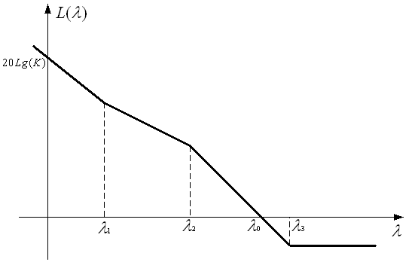

Рисунок 2.2 – Желаемая ЛАЧХ цифрового электропривода.

## 

## 2.4 Определение дискретной передаточной функции регулятора

## скорости

 

Желаемая дискретная передаточная функция представлена выражением (предпосылки для ее записи представлены в предыдущем подпункте) (2.25)

(2.25)

 (2.26)





. (2.27)

 

 

 

Согласно формулам (2.10) и (2.25) находим параметр, характеризующий запаздывание:



 (2.28)

– ДПФ регулятора скорости.

Коэффициенты ДПФ имеют следующие значения (рассчитаны в MathCAD):

  

  

1. Оценка качества регулирования привода в

переходных и установившихся режимах

## 3.1 Определение реакции системы на единичное воздействие

Определение реакции системы на единичное воздействие производится с помощью программы MATLAB 6.

При использовании MATLAB 6 производится имитация или моделирование процессов, происходящих в цифровом электроприводе. Каждый элемент представлен своей передаточной функцией, а результат моделирования – переходный процесс выводится на экран осциллографа (Scope).

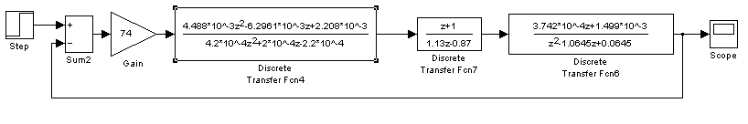

Рисунок 3.1 – Структурная схема ЦЭП, полученная на MATLAB.

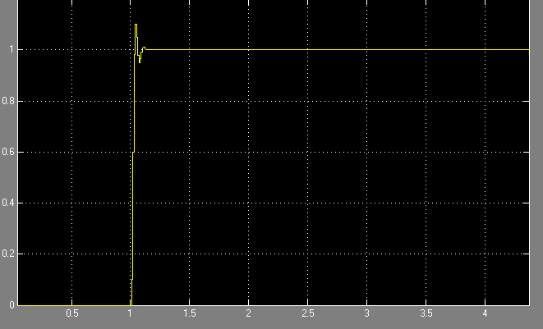

Рисунок 3.2 – Переходной процесс, полученный на MATLAB по расчётным коэффициентам регулятора.

Коэффициент колебательности у такой системы:

.

Время переходного процесса:с или 100 мс.

Перерегулирование .

Система удовлетворяет заданным требованиям.

## 

## 3.2 Определение реакции системы на линейно-возрастающее

## воздействие

Этот эксперимент проводится для определения скоростной ошибки системы. Для этого на вход системы подадим линейно-нарастающий сигнал (угол нарастания 45°, т.е. К=1). Этот сигнал можно получить путём интегрирования единичного ступенчатого воздействия (см. рис. 3.3):

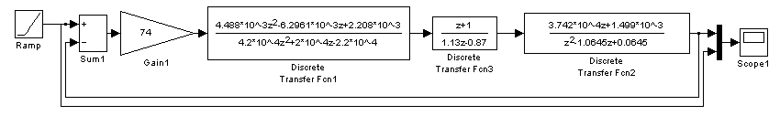

Рисунок 3.3 – Структурная схема системы при подаче линейно-нарастающего воздействия.

На выходе системы имеем переходной процесс:

t, c

**Ω**, м/с

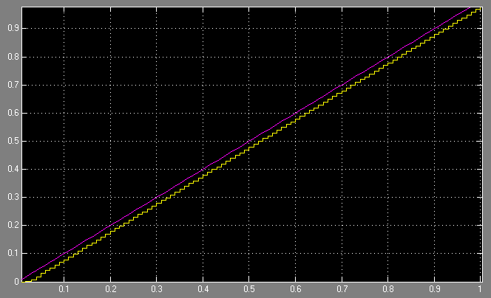

Рисунок 3.4 – Переходной процесс при подаче линейно-нарастающего воздействия.

## 

## 3.3 Работа привода под нагрузкой

Кроме исследования работы привода без нагрузки целесообразно провести анализ его работы под действием нагрузки, которая представляет собой момент сопротивления (или статический ток ).

Синтезированная выше система представлена передаточной функцией, которая не позволяет ввести нагрузку, поскольку электромеханическая часть двигателя и формирователь тока завязаны в одно звено. Поэтому необходимо произвести эквивалентные преобразования структурной схемы привода, которые не изменят сути передаточной функции, но позволят ввести нагрузку.

Электромеханическая часть двигателя, т.е. та часть в которой происходит преобразование тока в скорость вращения, описывается передаточной функцией, представленной выражением (1.2). Преобразуем это выражение в z-форму.

 (3.4)

Теперь для осуществления эквивалентных преобразований структурной схемы достаточно передаточную функцию помножить на выражение, обратное (3.4 ), т.е.:

 (3.5)

Затем поставить дополнительно суммирующее устройство, на которое подать нагрузку.

Таким образом, упрощенно структурную схему можно представить в виде, показанном на рисунке (3.6)

Ic

## Регулятор

# Σ

Неизменяемая часть





Рисунок 3.6-Схема привода для определения реакции его на нагрузку

Приведенная выше схема реализуется на MATLABе. В результате полученного переходного процесса можно сказать, что при нагрузке, близкой к номинальной в приводе в момент введения этой нагрузки ( определяется “дискретными часами” ) наблюдается просадка скорости, которая затем устраняется благодаря влиянию регулятора. Переходный процесс для привода при включении нагрузки представлен ниже.



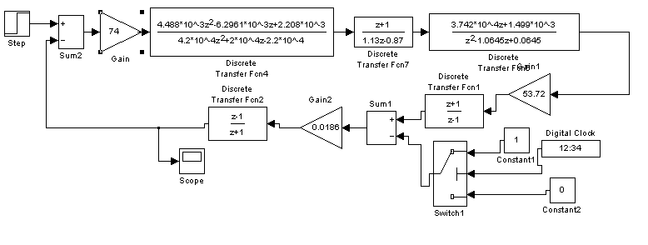

Рисунок 3.7 – Структурная схема на MATLAB с набросом нагрузки.

**Ω**, м/с

t, c

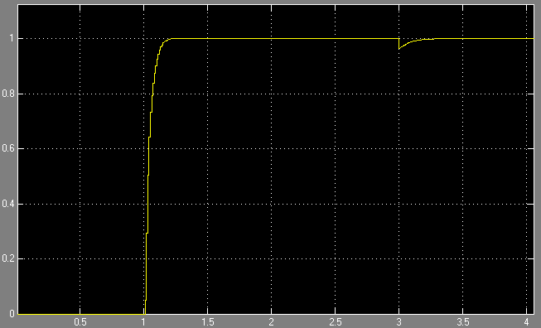

Рисунок 3.8 – Переходной процесс при набросе нагрузки.

1. РАЗРАБОТКА МАТЕМАТИЧЕСКОЙ МОДЕЛИ

ПОДСИСТЕМЫ ИДЕНТИФИКАЦИИ

Изменение момента инерции нагрузки влияет на динамическую ошибку системы. Сымитировать скачкообразное изменение момента инерции нагрузки можно с помощью модели в MatLABe (см. рис 4.1):

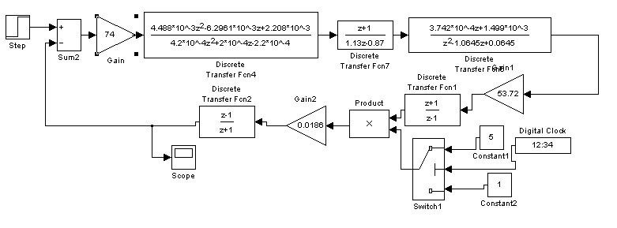

Рисунок 4.1 – Имитация изменения момента инерции нагрузки.

Подсистема идентификации момента инерции приведена на рис.4.2.

# Σ







# П





Рисунок 4.2 – подсистема идентификации.

Выведем зависимость i=f(Ω,Jн):

1. Найдём Jн:

;

;

. (4.1)

2. Но , отсюда . (4.2)

1. Подставим значение Jн в формулу (4.1):

 (4.3)

 (4.4)

В формулу (4.4) подставим численные значения:

, , .

; (4.5)

Реализуем данную функцию в MatLABe (см. рис. 4.3):

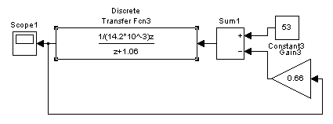

Рисунок 4.3 – Реализация подсистемы идентификации в MatLABe

Подсистема идентификации (ПИ) включается в систему управления следующим образом (см. рис. 4.4):

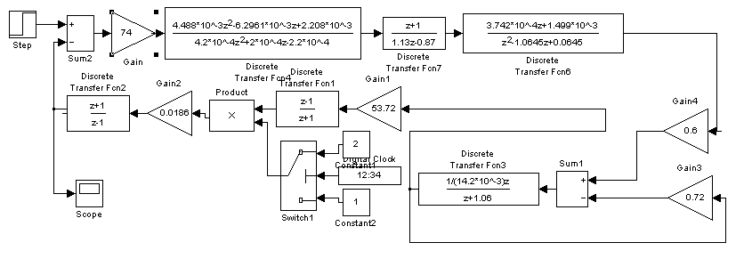

Рисунок 4.4 – Подключение ПИ в систему управления.

Исследуем переходные процессы в системах с ПИ и без нее при параметре момента инерции Jн =10Jд (см. рис. 4.5 и 4.6):

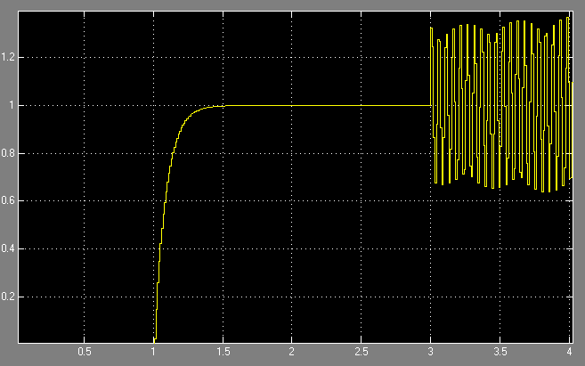

Рисунок 4.5 Переходные процессы без ПИ

**Ω**, м/с

t, c

**Ω**, м/с

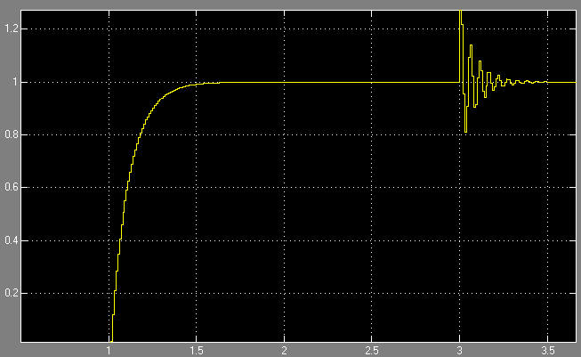

Рисунок 4.6 – Переходные процессы в системах с ПИ

Как видно из рисунка, уменьшилась колебательность системы, а также уменьшилась просадка скорости при изменении момента инерции нагрузки.

Действия ПИ аналогичны при моменте инерции нагрузки, равному 5Jд и Jд (см. рис. 4.7, 4.8):

t, c

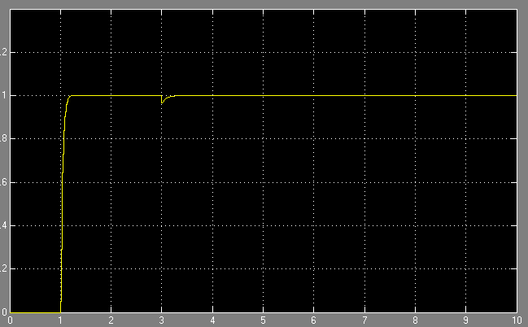

Рисунок 4.7 Переходные процессы при Jн =Jд без ПИ

t, c

**Ω**, м/с

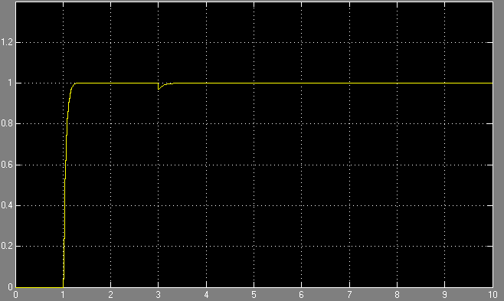

Рисунок 4.8 – переходные процессы при и Jн=Jд с ПИ

Предпримем попытку идентифицировать полученную систему, как апериодическое звено II порядка . При идентификации целесообразно использовать обратную частотную характеристику , точнее квадрат её модуля . Произведём замену , , а коэффициенты , , . В результате получим уравнение параболы .

Произведём ряд опытов с подачей в систему синусоидального воздействия единичной амплитуды и различной частоты.



**м/с**

**рад/с**



Рисунок 4.9 – Апмлитудно-частотная характеристика.

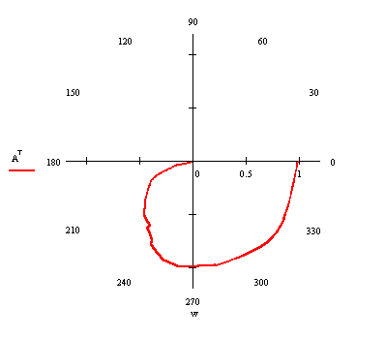

Рисунок 4.10 – Апмлитудно-фазовая характеристика.

В результате аппроксимации в параболу получили следующее уравнение:.

Отсюда 

Тогда передаточная функция модели будет иметь вид:



Преобразуем его в MathCADe в Z-форму



Реализуем полученную передаточную функцию в MATLAB 6

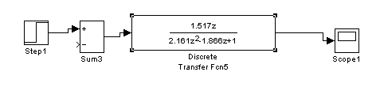

Рисунок 4.11 модель полученной передаточной функции в MATLAB

Результаты реализации представлены на рисунке 4.12:

t, c

**Ω**, м/с

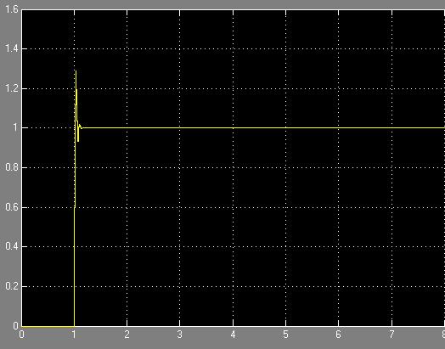

Рисунок 4.12 – Переходной процесс в объекте

Анализ графиков переходных процессов, представленных на рисунках 4.11 и 3.2 позволяет сделать вывод об их качественном сходстве, а следовательно и верности идентификации системы.

Выводы

В процессе курсовой работы были получены передаточные функции неизменяемой части, регулятора, была построена желаемая ЛАЧХ. Оценка качества регулирования была проведена на ЭВМ при помощи пакетов MatLAB b MathCAD. В результате проверки можно сделать вывод об удовлетворительной работе системы при подаче на неё различных сигналов. В соответствии с заданием была разработана подсистема идентификации изменения момента инерции нагрузки. При её подключении заметно улучшилась реакция системы на нагрузку, уменьшилась динамическая ошибка. Была проведена идентификация системы цифрового электропривода как астатического звена второго порядка. По результатам сравнения модели и объекта можно судить о достаточно высокой точности идентификации.

## Перечень ссылок

1. Лебедев А.М. «Следящие электроприводы станков с ЧПУ» - Москва 2000 г.
2. Лебедев А.М. «Моделирование в научно-технических исследованиях» - Москва 1999г.
3. Сердюк А.А. Лекции по курсу «Идентификация и моделирование технологических объектов» - ДГМА 2006 г.
4. Сердюк А.А. Методические указания к курсовому проектированию по дисциплине «Программное управление станков» - ДГМА 2004 г.